Лабораторная работа № 1
Проектирование модульной структуры
Информационной системы управления учебным процессом
Студент: Маркелов Иван
Группа: ПД-21

1. Описание системы
Информационная система управления учебным процессом (ИСУУП) предназначена для автоматизации ключевых процессов учебного заведения: составления и ведения расписания занятий, учёта успеваемости и посещаемости студентов, управления учебными курсами и пользователями, а также предоставления персонализированного доступа к учебной информации через личный кабинет.
Система ориентирована на три основные категории пользователей. Студенты используют систему для просмотра расписания, текущих оценок и задолженностей. Преподаватели ведут журнал оценок, фиксируют посещаемость и управляют учебными материалами. Администраторы осуществляют управление пользователями, учебными курсами и формируют сводную отчётность.
Система построена по принципу модульности: каждый компонент отвечает за строго определённую область и взаимодействует с другими через задокументированные интерфейсы. Это обеспечивает возможность независимого тестирования, замены и масштабирования отдельных модулей без изменения остальных частей системы. Совокупность модулей образует целостную информационную среду, охватывающую все аспекты учебного процесса — от планирования занятий до формирования итоговой отчётности.

2. Перечень модулей системы
На основе анализа предметной области в составе ИСУУП выделены следующие модули: модуль аутентификации и авторизации, модуль управления пользователями, модуль расписания, модуль учебных курсов и дисциплин, модуль электронного журнала и оценок, личный кабинет студента, модуль отчётности и аналитики, а также модуль уведомлений.
Разбиение на модули произведено по принципу единой ответственности (Single Responsibility Principle): каждый модуль решает одну чётко ограниченную задачу. Независимым является только модуль аутентификации — он не имеет зависимостей от других компонентов и служит фундаментом всей системы безопасности. Все остальные модули прямо или косвенно используют его для проверки прав доступа.
Модули системы классифицируются по функциональному назначению и категориям ответственности. Первичная группировка выделяет модули инфраструктуры безопасности, модули управления ресурсами, модули учебного процесса и модули пользовательского взаимодействия. Такая иерархическая организация позволяет разработчикам сосредоточиться на одной предметной области и обеспечивает чёткое разделение ответственности между компонентами системы.
Архитектура системы построена на основе многоуровневого подхода (layered architecture), где каждый уровень предоставляет услуги уровню, расположенному выше в иерархии. Базовый уровень формируют модули аутентификации и управления пользователями, обеспечивающие идентификацию и авторизацию. Следующий уровень включает модули, отвечающие за управление учебными данными: расписание, учебные курсы и электронный журнал. Верхний уровень содержит модули, ориентированные на конечных пользователей: личный кабинет, отчётность и уведомления. Такая стратификация обеспечивает понятность архитектуры и облегчает процесс разработки и тестирования.
Модульность системы обеспечивает ряд существенных преимуществ при разработке и сопровождении программного продукта. Во-первых, каждый модуль может разрабатываться и тестироваться независимо, что позволяет параллелизировать работу разработчиков. Во-вторых, модульная структура облегчает локализацию и исправление ошибок, так как дефект, как правило, локализован в одном модуле и не требует глубокого анализа всей системы. В-третьих, модули могут быть легко заменены или обновлены без влияния на остальную систему, что повышает гибкость и адаптируемость продукта к изменяющимся требованиям пользователей.

3. Описание модулей
В таблице 1 представлены все модули системы с указанием их назначения и зависимостей от других компонентов.
Таблица 1 — Состав модулей ИСУУП
Модуль | Назначение | Входные данные | Выходные данные | Зависимости
Модуль аутентификации и авторизации | Обеспечивает безопасный вход в систему, управление сессиями пользователей и разграничение прав доступа. | Логин, пароль, токен сессии | JWT-токен, роль пользователя, статус аутентификации | Не зависит от других модулей
Модуль управления пользователями | Хранение и редактирование профилей студентов, преподавателей и администраторов учебного заведения. | Данные профиля (ФИО, группа, должность), роль | Профиль пользователя, список пользователей | Модуль аутентификации и авторизации
Модуль расписания | Формирование, отображение и редактирование расписания занятий для учебных групп и преподавателей. | Данные о группах, преподавателях, аудиториях, времени занятий | Расписание занятий | Модуль управления пользователями, модуль учебных курсов и дисциплин
Модуль учебных курсов и дисциплин | Ведение каталога дисциплин и учебных программ, назначение преподавателей к курсам. | Данные о дисциплинах и учебных программах | Каталог дисциплин, учебные материалы | Модуль управления пользователями
Модуль электронного журнала и оценок | Фиксация посещаемости, выставление и хранение оценок, формирование аттестационных ведомостей. | Данные о посещаемости, оценки преподавателя | Журнал оценок, аттестационные ведомости | Модуль расписания, модуль учебных курсов и дисциплин, модуль управления пользователями
Личный кабинет студента | Предоставляет студенту персональный интерфейс для просмотра расписания, оценок, учебных материалов и задолженностей. | Идентификатор студента, запрос данных | Расписание, оценки, задолженности студента | Модуль расписания, модуль электронного журнала и оценок, модуль аутентификации и авторизации
Модуль отчётности и аналитики | Формирование сводных отчётов об успеваемости, посещаемости и нагрузке преподавателей для администрации. | Данные журнала, параметры фильтрации отчётов | Сводные отчёты об успеваемости, аналитические таблицы | Модуль электронного журнала и оценок
Модуль уведомлений | Рассылка уведомлений об изменениях расписания, задолженностях и новых оценках через электронную почту и push-уведомления. | События из других модулей (оценка, изменение расписания) | Push-уведомление, e-mail, запись в ленте событий | Все остальные модули системы

4. Зависимости между модулями
Единственным независимым модулем системы является модуль аутентификации и авторизации. Он не зависит ни от каких других компонентов и служит фундаментом безопасности для всей системы — каждый другой модуль обращается к нему для проверки прав доступа.
Модуль управления пользователями зависит от модуля аутентификации, поскольку операции с профилями требуют подтверждения личности и роли пользователя. В свою очередь, от модуля управления пользователями зависят модуль расписания и модуль учебных курсов, так как обе подсистемы оперируют данными о конкретных преподавателях и студентах.
Модуль электронного журнала и оценок является одним из наиболее зависимых компонентов: он требует данных от модуля расписания (о проведённых занятиях), модуля учебных курсов (о дисциплинах) и модуля управления пользователями (о составе групп). На основе данных журнала работают модуль отчётности и аналитики, а также личный кабинет студента.
Модуль уведомлений является реактивным компонентом: он не инициирует бизнес-процессы самостоятельно, а лишь отслеживает события во всех остальных модулях и формирует соответствующие оповещения для пользователей.
Такая архитектура зависимостей позволяет чётко определить порядок разработки модулей: первым реализуется независимый модуль аутентификации, затем — модуль управления пользователями, следом — модули расписания и курсов, и только потом — зависящий от них журнал оценок и финальные пользовательские сервисы.

5. Диаграмма модулей
Диаграмма модулей отражает состав системы, иерархию компонентов и направление зависимостей. Модули сгруппированы по уровням: базовый уровень безопасности, уровень управления данными, уровень прикладной логики и уровень пользовательских сервисов.
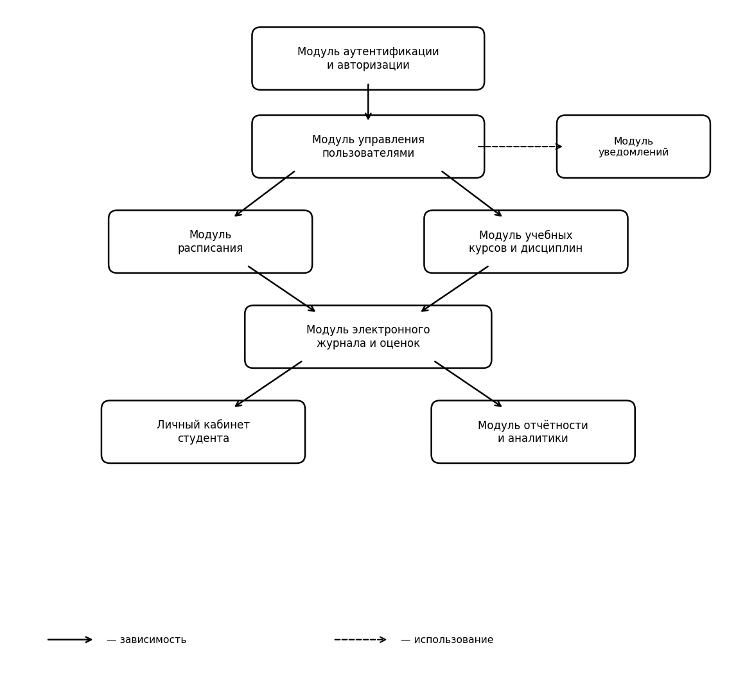
Рисунок 1 — Диаграмма модулей ИСУУП

6. Выводы
В ходе лабораторной работы была выполнена декомпозиция Информационной системы управления учебным процессом на восемь функциональных модулей. Для каждого модуля определены его назначение, входные и выходные данные, а также зависимости от других компонентов системы.
Анализ зависимостей показал, что единственным полностью независимым модулем является модуль аутентификации и авторизации, который обслуживает всю систему на уровне безопасности. Остальные модули выстраиваются в иерархическую структуру из четырёх уровней: уровень безопасности, уровень данных о пользователях, уровень учебного процесса и уровень пользовательских сервисов. Это определяет порядок разработки и интеграции компонентов. Построенная диаграмма модулей наглядно отражает архитектуру системы и направления взаимодействия между компонентами.

